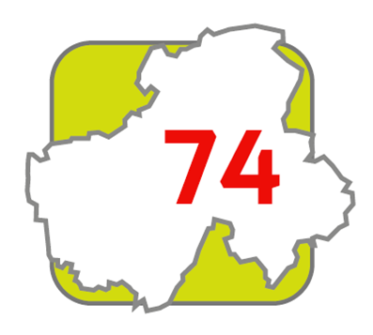
FLASH’INFO n°4
FLASH’INFO n°4 SORTIES CULTURELLES

Trois bénévoles de l’APF Annecy, Frédéric Delattre, Jean-Marc Grégoire et Savannah Thiry, aimeraient monter un nouveau projet qui consisterait à organiser des sorties culturelles et/ou d’évènements sportifs. La fréquence serait d’une fois par mois pour commencer.
Nous disposerons des véhicules adaptés et pourrons, en fonction de la disponibilité des véhicules, proposer le transport pour ceux qui le requièrent. En outre, les frais des billets et des transports seront à la charge des participants. Les modalités de réservation, individuelles ou collectives, restent encore à définir selon les sorties et les spectacles. Un groupe conséquent pourrait nous permettre de négocier les prix des places.

La région d’Annecy offre un large panel de choix d’activités que nous délimiterons par la suite en fonction des intérêts des participants. Pour le moment, la liste inclut des séances de cinéma, de théâtre et spectacles, des concerts ou festivals de musique, des manifestations sportives, foires, ou encore expositions.
Si le projet suscite de l’intérêt chez un nombre suffisant de personnes, cela pourrait par la suite conduire à étendre la zone de déplacement.

Afin de nous rendre compte de la portée que pourrait avoir un tel projet, nous publions donc un petit questionnaire pour établir ce qui pourrait vous intéresser le plus.

—————————————————————————————————————————————————

Nom : ……………………………
Ville habitée : ………………….

Je suis intéressé(e) par des sorties culturelles et/ou évènements sportifs: Oui ☐ Non ☐
Si oui, poursuivez le questionnaire...

Je peux me déplacer par mes propres moyens et/ou en transport en commun : Oui ☐ Non ☐
J’ai besoin d’un chauffeur : Oui ☐ Non ☐
J’ai besoin d’un véhicule adapté avec chauffeur : Oui ☐ Non ☐

Intérets :

Cinéma ☐
Théâtre ☐
Expositions, musées ☐
Concerts ☐
…/…
Grands évènements (Fête du lac, carnaval vénitien…) ☐
Festivals de musique (Musilac, Elle festival…) ☐
Matchs de sport (Foot, Rugby, Hockey…) ☐
Foires, salons ☐

Merci de ramener ou renvoyer ce questionnaire, d’ici fin mai, à l’accueil de l’APF Annecy. Toutes suggestions de sortie sont les bienvenues.
Contact : savannah_thiry@orange.fr

